**МКОУ «Нововладимировская СОШ»**

**«Строчная и заглавная буквы *Ш* ,*ш*»**

**Учитель: Аджибатырова Саида Ахматовна**

**Тема**: «Строчная и заглавная буквы *Ш* ,*ш*»

**Цель:** способствовать формированию у обучающихся умения писать заглавную и строчную букву Ш,ш.

**Ход урока**

**I.  Орг. момент.**

Прозвенел звонок,

Начинается урок.

Мы за парты тихо сели

И на доску посмотрели.

**II.  Постановка целей.**

-Расскажите, с каким звуком мы познакомились на уроке чтения.

-Что мы знаем об этом звуке? (согласный, всегда твердый, глухой, шипящий)

-Какую цель мы поставим перед собой на уроке письма?

**III.**  **Открытие новых знаний. (Работа в прописи «Мой алфавит»)**

**Печатание в тетради.**

а) Буква Шш

б) слоги

ША ШО ШУ ШИ

в) рисунок + звуковая схема

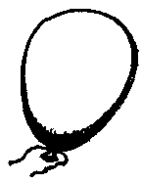шар

Давайте разделим на слоги слово шарик,шуба,шишка,шапка,шина,машина.

Шла машина по шоссе.

Что изображено на рисунке в левом верхнем углу? (шашки, мишка со штангой)

- Что можно сказать о слове «Шашки»? (Имеет два значения: настольная игра и оружие)

Придумайте на букву ш слова.

Почему буква Ш написана синим цветом?

Давайте мы закрепим правописание буквы ш.

**IV. Звуковой анализ слов. (шашки, штанга)**

Работа по написанию письменных букв Ш ш, слогов и слов с буквой Ш ш.

**V. Работа над новым материалом.**

*Загадка:*Сегодня все ликует!

В руках у детворы

От радости танцуют

Воздушные ... *(шары).*

*Загадка:*Если мы растем на ели,

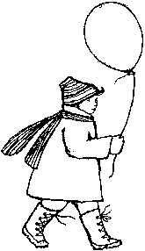Мы на месте, мы при деле.

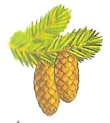А на лбах у ребятишек

Никому не нужно... *(шишек).*

- Назвать первый звук, дать характеристику

**VI. Физ. минутка.**

- Я называю имена, в которых есть звук Ш. Если есть вы должны один раз похлопать в ладошки.

**Шамиль, Шурочка, Шамсият, Гоша, Даша, Маша,Паша, Катюша, Шурик, Миша, Наташа, Андрюша,Саша.**

**V II. Подведение уроков. Рефлексия.**

**-**Чему мы научились на уроке?

- На какую букву похожи элементы буквы Шш? Какой это звук? Оцените свою работу на уроке.